ПРОЕКТ ко Дню матери
"Мама – самый лучший друг".
автор: музыкальный руководитель МБДОУ д/с №6 КВ г.Пикалево
Сильванович М.П.

Паспорт проекта
Цель проекта: Дать понять, что только женщины, имеющие детей, называются мамами, и в этот день поздравляют только их. Сформировать осознанное понимание значимости матерей в жизни детей.
Задачи проекта:
- Познакомить детей с праздником - «День Матери».
- Воспитывать у детей уважение и заботливое отношение к матери, бабушке, оказывать им посильную помощь (убирать игрушки, накрывать на стол, протирать после еды стол и др).
– Расширить сведения о семье (знать имена, отчества, профессию, место работы, увлечения).
- Способствовать воспитанию нравственных устоев семьи, уважения к старшим. – Помочь осознать свой статус в семье, оценить значимость семьи в своей жизни.
- Углубить знания детей о роли мамы в их жизни.
- Способствовать сплочённости родительского коллектива.
- Обогащать детско-родительские отношения опытом совместной творческой деятельности.
- Развивать творческие способности детей, желание делать подарки маме.
- Способствовать развитию детской речи через выразительное чтение стихов, пословиц, составление рассказов о маме.
- Развивать коммуникативные навыки детей.

Время реализации проекта:
ноябрь 2017 г. - 3 недели (02.11.2017 -25.11.2017 г.)
Участники проекта: воспитанники ДОУ, родители, музыкальный руководитель, воспитатели.
Актуальность проекта:
В последнее время, в календаре появилось много праздников. Мы решили обратить внимание на «День Матери», так как он схож с привычным - «8 Марта». Но разница в том, что в этот день поздравляют, чествуют, благодарят женщин, у которых есть дети: мам и бабушек. Мама у всех на свете одна. Именно она делает всё для того, чтобы мы были счастливы. К ней мы идём со своими проблемами. Она всегда всё поймёт, утешит и обнадёжит. Сколько бы мы не говорили о маме - этого будет мало. Важно, чтобы дети понимали, что значит мама в судьбе каждого из них, какую роль она играет в семье. Кроме того, в беседе с детьми, мне удалось выяснить, что практически все дети знают и могут рассказать, чем их мамы заняты дома, о своей совместной с ними деятельности, но не все знают, где и кем работают их мамы, не могут рассказать и о маминых увлечениях.
Наш проект – прекрасный повод поразмышлять о роли матери и семьи в жизни каждого человека. О семейных традициях и их развитии в современных условиях. Об уважении и почитании матерей, желании помогать и заботиться о них.

Предполагаемый результат:
- Усвоение детьми разницы в похожих праздничных днях.
- Владение понятием «Семья», расширение информации о своей семье.
- Составление рассказов о своей матери и семье.
- Проявление заботы и уважения ко всем членам семьи.
- Умение организовать сюжетно-ролевые игры на основе имеющихся знаний о семье.
- Улучшение взаимоотношений в семье между разными поколениями, через совместную деятельность и праздничную атмосферу, созданную в детском саду.

Продукт проектной деятельности:
Выпуск семейных альбомов «Моя семья».
Выпуск фотогазеты ко Дню матери (мамы с детьми до года).
Организация выставок рисунков (портретов мам), наглядной информации в групповых раздевалках о семье, маме.
Изготовление детьми подарков-сюрпризов мамам (фоторамка, цветок из моделирующих шаров).
Оформление групповой комнаты шарами (силами родителей и воспитателей).
Совместное мероприятие для родителей с использованием ИКТ.

Презентация проекта:
Праздник «Мама – самый лучший друг»

Работа по проекту с детьми:
1 этап. Организационный (подготовительный)
Составление паспорта проекта.
Подбор детской художественной литературы для чтения детям, заучивания.
Работа с методическим материалом, литературой по данной теме.
Сбор фотоматериала.
Разработка проекта и конспектов к нему.

2 этап. Практический (выполнение проекта)
Проведение с детьми бесед.
Проведение подвижных, дидактических, сюжетно-ролевых игр.
Чтение художественной литературы детям (заучивание стихов, загадывание загадок по теме), оформление выставки книг.
Рассматривание картин, выставка рисунков «Портрет моей мамы», изготовление подарков-сюрпризов, выпуск фотогазеты.
Прослушивание песен о маме и разучивании некоторых из них.
3 этап. Заключительный (результаты)
Альбом «Моя семья».
Подарки для мам и бабушек.
Совместное мероприятие для родителей и детей.
Работа по проекту с родителями:
Разучивание танца мам с детьми.
Консультирование родителей по теме проекта.
Совместное оформление групповой комнаты шарами.

Игровая деятельность:
Организация с.р.и. «Дочки-матери», «Семья», «Детский сад», «Мама-повар», «Мама-врач», «Мама-парикмахер»
Д/и «Мамины помощники» (помоги накрыть на стол, собери букет), «Профессии»

Речевое развитие:
Творческое рассказывание детей по темам: «Как я помогаю маме, бабушке», «Выходной день в моей семьи» и др.
Беседы с детьми «Где и с кем я живу?», «Как и чем можно порадовать близких», «Профессия моей мамы»,
Ситуативные разговоры с детьми («Ласковые слова», «Какой подарок для мамы лучше» )

Социальное развитие:
Выставка фотогазеты ко дню матери.
Совместное мероприятие для родителей и детей «Мама – самый лучший друг»
Беседы, консультации с родителями.
Здоровье и физическое развитие
Разучивание пальчиковых гимнастик о семье, для мамы, танцевальных движений. Проведение подвижных игр «Мама, распутай ниточку» и др.
Художественно-эстетическое развитие
Рисование «Моя семья», «Портрет моей мамы» изготовление фоторамки, Пословицы и поговорки о матери, семье.
Чтение художественной литературы о матери, семье.
А. Барто «Разлука», «Мама поёт»
Н. Саконская «Разговор о маме»

Образовательная область «Социализация». Освоение первоначальных представлений социального характера и включение детей в систему социальных отношений. Развитие игровой деятельности, формирование гендерной, семейной принадлежности.
Образовательная область «Труд». Формирование положительного отношения к труду. Развитие трудовой деятельности, формирование первичных преставлений о труде взрослых (мамы).
Образовательная область «Познание». Развитие познавательных интересов, интеллектуальное развитие. Формирование целостной картины мира, расширение кругозора.
Образовательная область «Коммуникация». Овладение конструктивными способами и средствами взаимодействия с окружающими людьми. Развитие свободного общения со взрослыми. Развитие всех компонентов устной речи.
Образовательная область «Чтение художественной литературы». Формирование интереса и потребности в чтении (восприятии) книг. Развитие литературной речи, приобщение к словесному искусству, формирование первичных ценностных представлений.
Образовательная область «Художественное творчество». Формирование интереса к эстетической стороне окружающей действительности, потребность в самовыражении. Развитие продуктивной деятельности, детского творчества, приобщение к изобразительному искусству.
Итог проекта:
Дети уяснили разницу в праздниках: «День матери» и «8 марта».
Праздник «Мама – самый лучший друг»
Презентация «День матери России».

Выступление перед мамами
Волшебство с улыбкой дружит,
Волшебству улыбке служит.
Без смычка не может скрипка,
Как без музыки улыбка!
Всем сегодня весело, все мы любим вас.
Песенку –чудесенку мы споем для вас

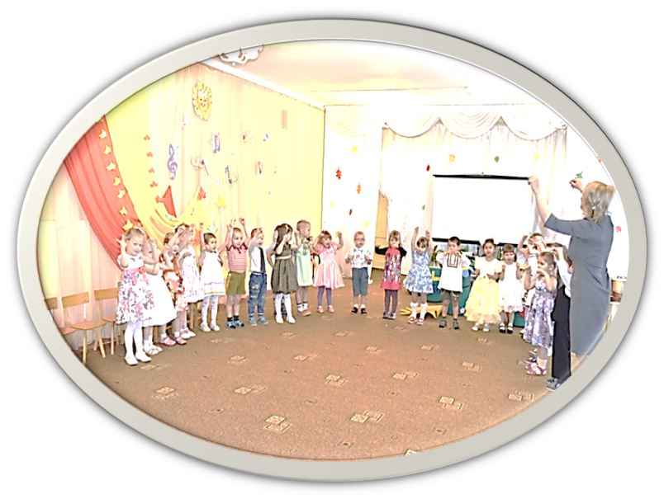

Мы мам наших добрых улыбки
В огромный букет соберем.
Для вас, дорогие, любимые, Мы песню сегодня споем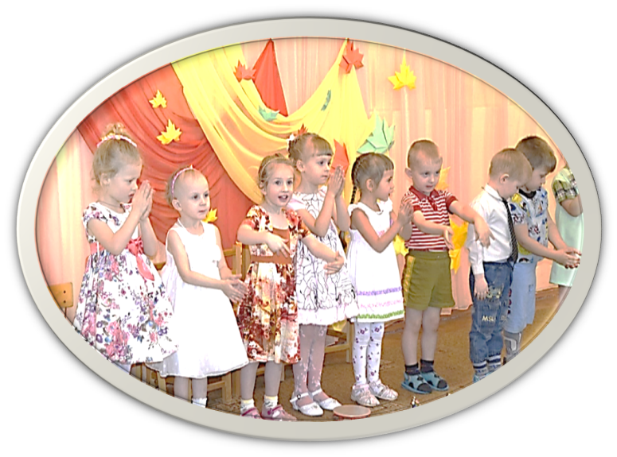
На щеках горит румянец
мы сейчас станцуем танец,
папы , мамы не зевайте,
нас на камеру снимайте!
По силам нам исполнить джайв
И вальс, и танго, рок и самбу,
Испытываем мощный драйв,
Когда звучит крутая мамба.
Танцуем мы в ногу со временем.
Мы – классные, мы – современные.
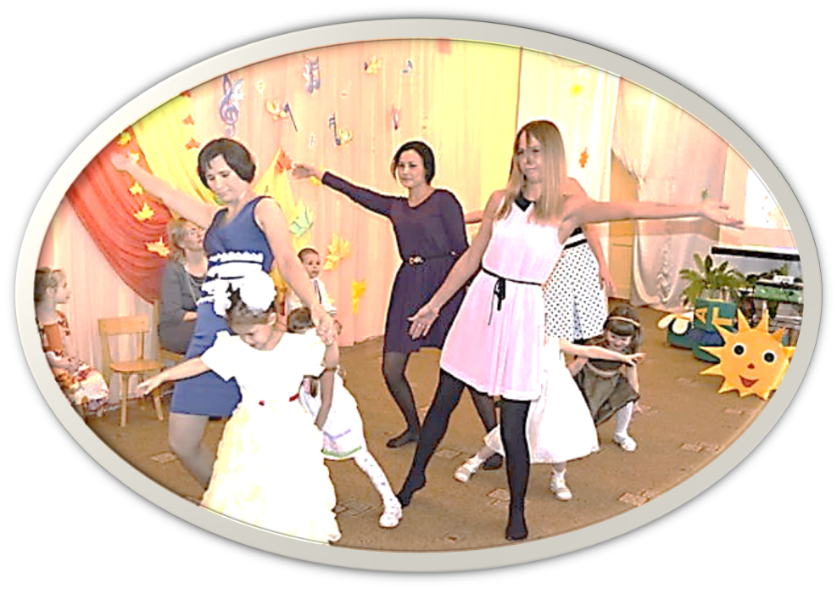

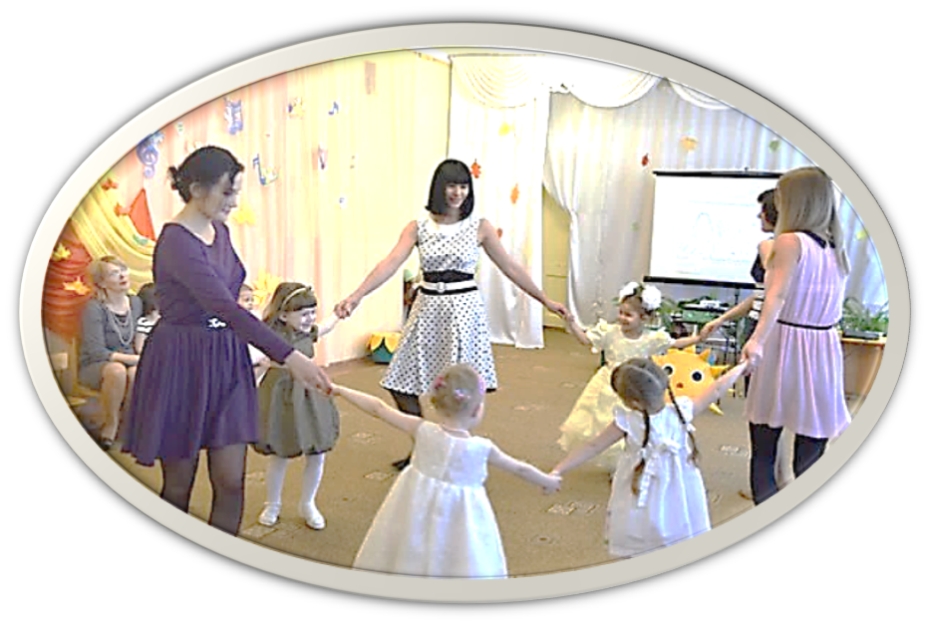
Ножки смирно не стоят,
Видно, танцевать хотят?
Значит, ножки озорные,
Танцевально-беговые!
Нужно танец начинать,
Мне уже не устоять!

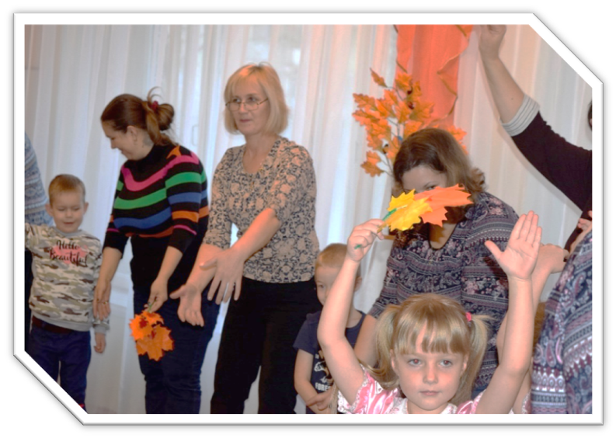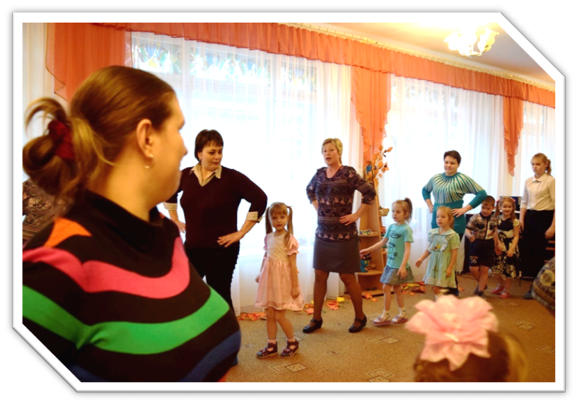

Нам музыка всегда нужна,
Ведь украшает жизнь она.
Мы с ней умней, мы с ней добрей
И жить нам с нею веселей!
